פסולת, צריכה ושינוי אקלים - יחידת לימוד חוקרת ויצירתית

דף הכנה למורה מאת מריאנה קומרובסקי וטליה אילוביץ מדריכות לחינוך לקיימות
יחידת לימוד זו עוסקת בקשר בין הרגלי הצריכה שלנו, כמות הפסולת שאנו מייצרים והשפעתה על הסביבה ועל שינוי האקלים. במהלך הפעילות התלמידים יכירו את מסלול הפסולת, יבחנו את הרכבה, ויחשבו כיצד ניתן לצמצם את כמות הפסולת באמצעות שינוי התנהגותי ופתרונות טכנולוגיים.
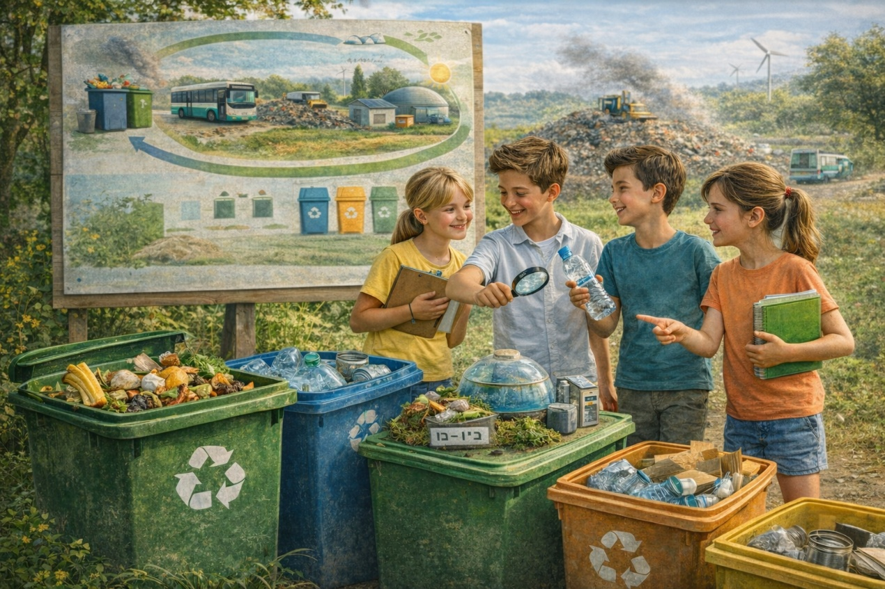
היחידה משלבת למידה חוקרת, חשיבה ביקורתית ופתרון בעיות, ומעודדת את התלמידים לפתח מודעות סביבתית ואחריות אישית.

מטרת השיעור
ביחידת לימוד זו התלמידים ייחשפו לקשר בין צריכה, פסולת ושינוי אקלים, יבינו מה קורה לפסולת לאחר שהיא יוצאת מהבית, ויחקרו כיצד ניתן לצמצם פסולת ולפעול בגישה מעגלית במקום בגישה ליניארית של שימוש וזריקה.
התלמידים יפתחו מודעות סביבתית, ינתחו נתונים, יעלו רעיונות לפתרונות ויתנסו בחשיבה יצירתית כמו מהנדסי הסביבה של העתיד.

נושאי הלמידה
חלק א – מסלול הפסולת: מהבית ועד למטמנה
בשלב זה התלמידים ילמדו מה קורה לפסולת לאחר שהיא יוצאת מהבית.
התלמידים יכירו את התחנות המרכזיות במסלול הפסולת:
- פח האשפה הביתי
- משאית האיסוף
- תחנת מעבר
- מתקני מיון ומחזור
- אתר הטמנה
הדיון יעסוק בשאלה: האם הזבל באמת “נעלם” כאשר אנו זורקים אותו לפח?

חלק ב׳ – הרכב הפסולת
התלמידים יכירו את סוגי החומרים המרכיבים את הפסולת הביתית ויבחנו את הנפח היחסי של החומרים השונים בפסולת.
דוגמאות לחומרים:
- פסולת אורגנית (שאריות מזון)
- פלסטיק
- נייר וקרטון
- זכוכית
- מתכות
באמצעות פעילות זו התלמידים יבינו כי חלק גדול מהפסולת מורכב מחומרים שניתן למחזר או לצמצם את השימוש בהם.

חלק ג׳ – חוקרים ומצמצמים את כמות הפסולת
בשלב זה התלמידים יבדקו כיצד ניתן לצמצם את כמות הפסולת שאנו מייצרים.
התלמידים יתבקשו לחשוב על דרכים שונות להפחתת פסולת, למשל:
- שימוש חוזר במוצרים
- מחזור חומרים
- קנייה מושכלת
- הפחתת שימוש באריזות
- שימוש במוצרים רב-פעמיים

חלק ד׳ – צמצום פסולת אורגנית וצמצום בזבוז
התלמידים ילמדו כי חלק משמעותי מהפסולת הביתית הוא פסולת אורגנית – בעיקר שאריות מזון.
בשלב זה יכירו דרכים לצמצום בזבוז מזון, כגון:
- תכנון קניות נכון
- שימוש חוזר בשאריות מזון
- קומפוסט
- מודעות לצריכה אחראית

חלק ה׳ – הגישה הקווית והגישה המעגלית
התלמידים יכירו שתי דרכי חשיבה בנוגע לשימוש במשאבים.
הגישה הקווית
ייצור → שימוש → השלכה
הגישה המעגלית
ייצור → שימוש → שימוש חוזר → מחזור → הפקת משאבים חדשים
בנוסף ייחשפו לטכנולוגיות המאפשרות ניצול מחדש של משאבים, למשל הפקת ביוגז מפסולת אורגנית.
טכנולוגיות אלו מאפשרות להפוך פסולת למשאב ולצמצם את הפגיעה בסביבה.
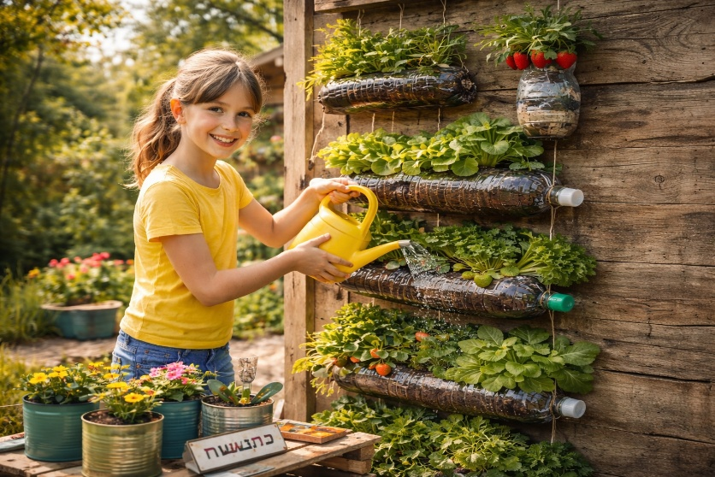
פעילות בעקבות יחידת הלימוד:
התלמידים יפעלו בקבוצות ויתבקשו לחשוב על פתרון יצירתי לצמצום פסולת בבית, בבית הספר או בקהילה.
כל קבוצה תבחר בעיית פסולת אחת ותציע רעיון לפתרון.
התלמידים יכולים להציג את הפתרון באמצעות:
- ציור או תרשים
- דגם קטן
- פוסטר הסבר
- מצגת קצרה
בסיום הפעילות יציגו הקבוצות את רעיונותיהן ויסבירו כיצד הפתרון תורם לצמצום הפסולת ולשמירה על הסביבה.

